Новосибирск, МОУ Лицей №130 имени академика М.А.Лаврентьева

О проектной деятельности в начальной школе

Потапова И.В., учитель начальных классов

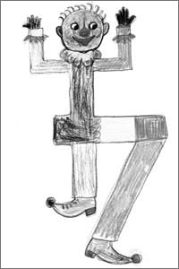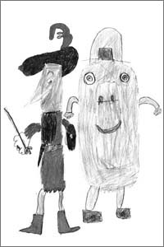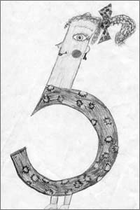

Современному учителю необходимо предоставлять ученикам возможность пользоваться передовыми информационными технологиями в самостоятельных исследовательских работах. Учитель сегодня должен не только учить, а учить учиться. Цель курсов Intel «Обучение для будущего» - показать, как технологии могут быть эффективно использованы для повышения качества обучения школьников.

Особое место занимает проектная деятельность, в основе которой лежит развитие познавательных навыков учащихся, умение самостоятельно конструировать свои знания, ориентироваться в информационном пространстве, развитие творческого мышления. Курсы помогли освоить и внедрить метод проектов в учебно-воспитательный процесс.

Занимаясь по программе Intel «Обучение для будущего», я получила интересные и полезные сведения в области использования информационных технологий. Курсы Intel «Обучение для будущего» проходили в лицее №130 в течение 2 месяцев 1 раз в неделю.

На курсах я разработала проект «Веселый хоровод» для учеников 1 класса. Проект помог быстро и эффективно освоить и закрепить правила сложения и вычитания в пределах 10. Я выбрала именно эту тему для разработки своего проекта потому, что материал очень важен для изучения последующих тем по математике и при изучении, из личного опыта, встречает некоторые проблемы.

Реализовывала проект со своими учениками 1 класса «Б». Итогом проекта стали творческие работы детей: рисунки цифр, веселые задачки, зашифрованные слова, которые помогли учащимся более качественно освоить данную тему. Проект реализовать удалось, результатами исследовательской деятельности и творческими работами детей я довольна.
Техническая оснащенность лицея №130 позволяет использовать метод проектов в педагогической деятельности.

Я уверена, что полученные мной знания и навыки повысят эффективность учебного процесса.

Задания, составленные учениками 1 «Б» класса:

Задание №1. В каждый новогодний подарок Дед Мороз кладет 4 мандарина, 2 шоколадки и 5 конфет. Сколько подарков можно сделать из 10 конфет, 8 мандаринов и 7 шоколадок?

Задание №2. Реши примеры и расшифруй слова, заменяя числа соответствующими буквами:
а в м н к о с т р
1 2 3 4 5 6 7 8 9

1) 1+4= 3+3= 4+3= 6-3= 10-4= 10-6= 5-4= 4-2= 10-2=
2) 10-3= 10-5= 5+1= 10-1= 8-2= 5-3= 10-9= 8+1= 7-2= 7-6=

Задание №3. Реши примеры и расшифруй слова, заменяя числа соответствующими буквами, и прочитай предложение:
1 2 3 4 5 6 7 8 9
ш я к н ю л а с б

1) 5-3= 2) 3+3= 7-2= 7+2= 5+1= 9-4=
3) 2+2= 8-1= 8-7= 4) 2+1= 9-3= 2+5= 4+4= 7+1=

